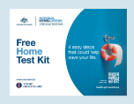

C221 –7/2025 – ܐܵܬܘܿܪܵܝܵܐ | Assyrian – ܛܘܼܦ̮ܣܵܐ ܕܐܸܓܵܪܬܵܐ ܐܲܚܟ̰ܝܼ

<ܫܸܡܵܐ ܩܲܕ݇ܡܵܝܵܐ>، ܥܸܕܵܢܵܐ ܝܠܵܗܿ ܕܥܵܒܼܕܝܼܬܘܿܢ ܠܵܗܿ ܨܲܚܨܵܝܬܵܐ ܡܲܓܵܢܵܝܬܵܐ ܕܡܲܥܝܹܐ.
ܟܝܼܣܬܵܘܟܼܘܿܢ ܕܨܲܚܨܵܝܬܵܐ ܡܲܓܵܢܵܝܬܵܐ ܕܡܲܥܝܹܐ ܒܸܕ ܡܵܛܝܵܐ ܓܵܘ ܒܲܪܝܼܕܵܐ ܩܘܼܪܒܵܐ ܥܸܕܵܢܵܐ.

ܐܵܢܲܢܩܵܝܬܵܐ ܝܠܵܗܿ ܕܐܲܚܬܘܿܢ ܥܵܒܼܕܝܼܬܘܿܢ ܠܵܗܿ ܨܲܚܨܵܝܬܵܐ ܣܲܒܵܒ...
- ܩܸܢܛܵܐ ܕܗܵܘܹܐܠܵܘܟܼܘܿܢ ܣܲܪܲܛܵܢܵܐ ܕܡܲܥܝܹܐ ܟܹܐ ܙܵܝܹܕ ܟܡܵܐ ܕܥܵܒܼܪܝܼܬܘܿܢ ܒܥܘܼܡܪܵܐ.
- ܣܲܪܲܛܵܢܵܐ ܕܡܲܥܝܹܐ ܝܼܠܹܗ ܚܲܕ ܡܼܢ ܣܲܪܲܛܵܢܹܐ ܒܘܼܫ ܥܝܵܕܵܝܹܐ ܘܚܲܕ ܡܼܢ ܣܲܒܵܒܹܐ ܒܘܼܫ ܓܘܼܒܼܪܹܐ ܕܡܵܘܬܵܐ ܒܣܲܪܲܛܵܢܵܐ ܓܵܘ ܐܘܿܣܬܪܵܠܝܵܐ.
- ܣܲܪܲܛܵܢܵܐ ܕܡܲܥܝܹܐ ܡܵܨܹܐ ܗܵܘܸܐ ܕܠܵܐ ܢܝܼܫܲܢܩܹܐ. ܐܲܝܵܐ ܨܲܚܨܵܝܬܵܐ ܡܵܨܝܵܐ ܡܲܫܟܼܚܵܐ ܢܝܼܫܲܢܩܹܐ ܒܟܼܝܼܪܹܐ ܕܙܗܝܼܪܘܼܬܵܐ.
- ܐܸܢ ܦܝܼܫܠܹܗ ܡܫܟܼܝܼܚܵܐ ܒܟܼܝܼܪܵܐܝܼܬ (ܡܼܢ ܩܲܕ݇ܡ ܥܸܕܵܢܵܐ)، ܙܵܘܕܵܐ ܡܼܢ %90 ܡܼܢ ܐܲܝܟܲܢܵܝܘܵܬܹܐ ܕܣܲܪܲܛܵܢܵܐ ܕܡܲܥܝܹܐ ܡܵܨܝܵܢܹܐ ܝܢܵܐ ܕܦܵܝܫܝܼ ܕܘܼܪܡܸܢܹܐ ܒܡܲܢܬܲܝܬܵܐ.
ܐܸܢ ܒܲܣܡܵܐܠܵܘܟܼܘܿܢ ܥܒܼܘܿܕܘܼܢ ܠܵܗܿ ܨܲܚܨܵܝܬܵܐ ـ ܨܲܚܨܵܝܬܵܐ ܝܼܠܵܗܿ ܓ̰ܲܠܕܹܐ، ܬܲܡܸܙ ܘܗܵܣܵܢܵܝ ܠܥܒܼܵܕܵܐ
ܟܠܚܲܕ ܡܸܢܕܝܼ ܕܒܵܥܝܼܬܘܿܢ ܝܠܹܗ ܒܸܕ ܗܵܘܹܐ ܠܵܓܵܘܵܐ ܕܟܝܼܣܬܵܐ، ܒܸܚܒܼܵܫܵܐ ܦܘܼܩܕܵܢܹܐ ܦܨܝܼܠܹܐ.
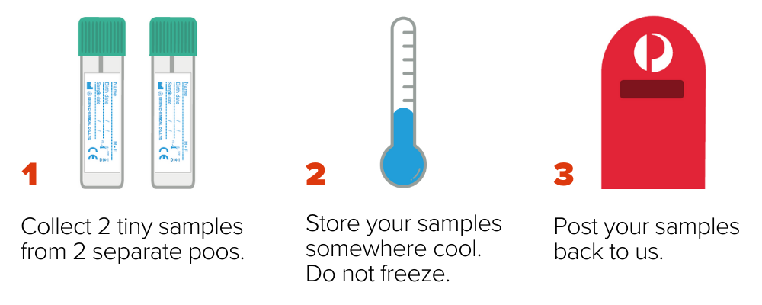
ܫܩܘܿܠܘܼܢ 2 ܢܸܡܘܼܢܹܐ ܙܥܘܿܪܹܐ ܡܼܢ 2 ܫܸܚܬܹܐ (ܐܸܚܪܹܐ) ܦܪܝܼܫܹܐ. | ܚܲܡܹܝܡܘܼܢ ܠܗܘܿܢ ܢܸܡܘܼܢܵܘܟܼܘܿܢ ܓܵܘ ܚܕܵܐ ܕܘܼܟܬܵܐ ܩܲܪܝܼܪܬܵܐ. ܠܵܐ ܡܲܓܕܸܠܝܼܬܘܿܢ ܠܗܘܿܢ. | ܡܲܕܥܸܪܘܼܢ ܠܗܘܿܢ ܢܸܡܘܼܢܵܘܟܼܘܿܢ ܩܵܐܠܲܢ ܒܒܲܪܝܼܕܵܐ.

ܩܵܐ ܕܚܲܕܸܬܝܼܬܘܿܢ ܠܵܗܿ ܡܵܘܕܥܵܢܘܼܬܵܐ ܕܦܘܼܨܵܠܵܘܟܼܘܿܢ، ܡܥܲܪܩܸܠܝܼܬܘܿܢ ܠܵܗܿ ܨܲܚܨܵܝܬܵܘܟܼܘܿܢ، ܝܲܢ ܦܵܠܛܝܼܬܘܿܢ ܡܼܢ ܚܘܼܪܙܵܐ، ܪܚܘܿܫܘܼܢ ܠܫܲܘܦܵܐ
www.ncsr.gov.au/manage-participation

ܩܵܐ ܡܵܘܕܥܵܢܘܼܬܵܐ ܒܘܼܫ ܙܵܘܕܵܐ ܒܘܼܬ ܨܲܚܨܵܝܬܵܐ ܕܣܲܪܲܛܵܢܵܐ ܕܡܲܥܝܹܐ
ܡܫܘܿܚܘܼܢ ܠܐܵܗܵܐ ܪܸܡܙܵܐ ܕ QR ܩܵܐ ܕܣܲܚܒܸܪܝܼܬܘܿܢ ܠܫܲܘܦܵܐ www.health.gov.au/nbcsp
ܣܲܚܒܸܪܘܼܢ ܠܣܸܓܼܠܵܐ ܐܲܬܪܵܝܵܐ ܕܨܲܚܨܵܝܬܵܐ ܕܣܲܪܲܛܵܢܵܐ ܥܲܠ ܫܲܘܦܵܐ www.ncsr.gov.au
ܝܲܢ ܡܲܚܒܸܪܘܼܢ ܥܲܠ ܬܹܠܸܦ̮ܘܿܢ ܡܸܢܝܵܢܵܐ.1800 627 701 ‬
ܕܵܐܟܼܝܼ ܐܲܚܢܲܢ ܟܹܐ ܡܲܦܠܸܚܲܚܠܵܗܿ ܡܵܘܕܥܵܢܘܼܬܵܘܟܼܘܿܢ ܦܲܪܨܘܿܦܵܝܬܵܐ: www.ncsr.gov.au/privacy

